Medellín, julio de 2025 140 -10 -01

Señor(a):

**{{Nombre}}**

Aspirante Convocatoria 2025-2

Documento: {{Documento}}

Correo electrónico: {{Correo}}

Número de contacto: {{Celular}} – {{CelularAlterno}}

**Asunto:** Respuesta a peticiones de convocatoria 2025-2.

Cordial saludo.

La Agencia de Educación Postsecundaria de Medellín - Sapiencia, en aras de dar respuesta a la solicitud emitida bajo radicado N°2025-1217948-1, se permite manifestar lo siguiente:

Usted se presentó al Programa Único de Acceso y Permanencia – PUAP, en la línea de créditos condonables de pregrado en la fuente de financiación de Presupuesto Participativo para la convocatoria 2025-2, con la intención de adelantar sus estudios de pregrado correspondientes al programa de {{PROGRAMA}} ofertado en la {{IES}}. Sin embargo, en el resultado final de dicha convocatoria se constató que, **usted no cumplió con el requisito habilitante consagrado en el literales b) del artículo 70 del Decreto 032 de 2023** para la fuente de financiación de Presupuesto Participativo, hechos que derivaron en que el aspirante no se encontrara habilitado para la fuente de financiación de Recursos de Presupuesto Participativo, como se sustenta a continuación:

***Artículo 70. Requisitos habilitantes****. El crédito otorgado a través de este programa tiene los siguientes requisitos:*

***b)*** *Demostrar residencia mínima los últimos tres (3) años en la comuna o corregimiento por la cual aplican, para el caso de quienes aspiren al programa en el marco de la priorización de recursos del programan de Planeación Local y Presupuesto Participativo que realizan las comunas y corregimientos.*

Previo a dar respuesta a lo solicitado, se realizan las siguientes precisiones:

1. Mediante el Decreto 32 de 2023 se reglamentó el PUAP (Programa Único de Acceso y Permanencia - PUAP).
2. Mediante el Decreto 0344 de 2025 se modificó el Decreto 032 de 2023 (Reglamento Operativo del Programa).
3. Mediante la Resolución 2828 de 2025, “*Por medio de la cual se realiza la apertura de convocatoria para la línea de crédito condonable pregrado del Programa Único de Acceso y Permanencia en la educación postsecundaria - PUAP, convocatoria 2025-2”.*
4. Mediante la Resolución 2912 de 2025, “*Por medio de la cual se establecen los puntos de corte, para la línea de créditos condonables pregrado del Programa Único de Acceso y Permanencia en la educación postsecundaria - PUAP, convocatoria 2025-2”*.

Hechas las precisiones anteriores, se procede a revisar y a brindar respuesta a la petición en cuestión de los siguientes términos:

Este impedimento surgió dado que, en el formulario de inscripción la candidata responde de esta forma a la siguiente pregunta:

* *Departamento de nacimiento: {{DepNacimineto}}*
* *Municipio de nacimiento: {{MunNacimiento}}*
* *Departamento de residencia: {{DepResidencia}}*
* *Municipio de residencia: {{MunResidencia}}*
* *Tiempo de residencia en el Distrito: {{TiempoDistrito}}*
* *Comuna o Corregimiento de Residencia: {{Comuna}}*
* *Barrio: {{Barrio}}*
* *Tiempo de Residencia en la comuna o el corregimiento: {{TiempoComuna}}*
* *Dirección de residencia: {{Direccion}}*
* *¿Cuál es su orientación sexual?: {{OrientacionSexual}}*
* *¿Cuál es su identidad de género?: {{IdentidadGenero}}*

Como se logra evidenciar a continuación:

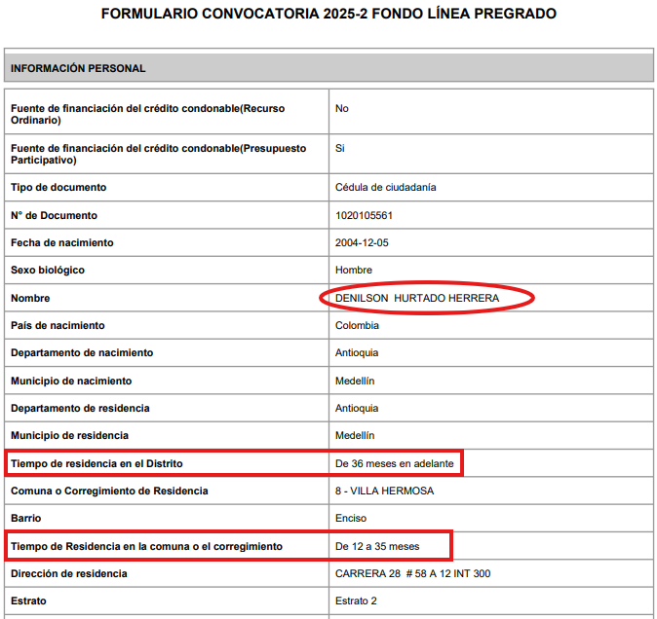

En ese orden de ideas, el peticionario no pudo continuar en el proceso de la convocatoria 2025-2, al no cumplir con el requisito habilitante de ***Demostrar residencia mínima los últimos tres (3) años en la comuna o corregimiento por la cual aplican, para el caso de quienes aspiren al programa en el marco de la priorización de recursos del programan de Planeación Local y Presupuesto Participativo que realizan las comunas y corregimientos*** y, al no ser parte de la población trans, no le es aplicable la residencia en comuna y en el Distrito de un año.

Así las cosas, la Entidad no puede acceder a lo solicitado por el aspirante, dado que, la calificación con respecto al caso en concreto, se realizó con base en la información brindada por el candidato, de modo que, la causa por la que no continua en la convocatoria, se encuentra supeditado a que para la fuente de financiación de Presupuesto Participativo no cumplió con el requisito habilitante de llevar viviendo tres años en la comuna o corregimiento por la cual se postuló.

Para finalizar, se ratifica la decisión tomada frente a su caso y posteriormente notificada, donde se relacionan los resultados de calificación asociados a la convocatoria de la fuente de financiación de Presupuesto Participativo; sin embargo, ostenta el derecho de presentarse en las próximas convocatorias del programa, cumpliendo y guardando absoluta diligencia y cuidado en el diligenciamiento de los requisitos dispuestos en el formulario de inscripción.

Finalmente, le reiteramos nuestro interés en brindarle el acompañamiento que usted requiera, en caso de solicitar alguna información adicional, le invitamos a que se comunique con nuestra línea de atención al ciudadano 6044447947, al correo info@sapiencia.gov.co, o que visite nuestra página web [www.sapiencia.gov.co](http://www.sapiencia.gov.co).

Cordialmente,

**ELKIN JOSÉ JIMÉNEZ MEJÍA**

Director Técnico de Fondos

Agencia de Educación Postsecundaria de Medellín - SAPIENCIA.

|  |  |  |
| --- | --- | --- |
| Proyectó: | Revisó: | Revisó: |
| Daniel Felipe Zapata Vélez  Contratista Profesional Apoyo Técnico Dirección Técnica de Fondos | Genaro Alfonso Aristizabal Echeverri  Contratista Profesional Apoyo Dirección Técnica de Fondos  C:\Users\genaro.aristizabal\Sapiencia\Gen_Fondos - Documentos\Firma.PNG | Pablo Adolfo Hoyos González  Abogado Contratista Dirección Técnica de Fondos |

F-AP-GD-028 Versión 1